Как выбрать школьный ранец (рюкзак)!?
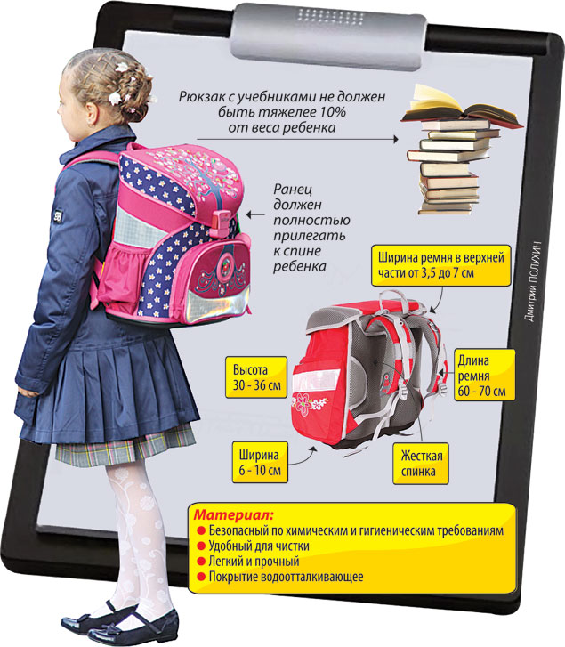
Школьный ранец – важный выбор не только для детей, но и для их родителей. Важно знать, по каким критериям выбирать рюкзак, чтобы сберечь здоровую спину вашего школьника. Такие требования существуют, и выдвигают их ортопеды. Доктора уверены, что кроме цвета и материала, существуют более важные характеристики, которые нужно учитывать при выборе школьного ранца.

Требования к школьному ранцу:

Как выбрать школьный ранец (рюкзак), существуют, и выдвигают их ортопеды в рекомендациях санитарного законодательства Доктора уверены, что кроме цвета и материала существуют более важные характеристики, которые нужно учитывать при выборе ранца для первоклассника.
Начнем с того, что школьные портфели можно условно поделить на ранцы и рюкзаки. Отличаются эти два изделия тем, что рюкзак шьется из мягкого материала, посему не имеет важных для здоровья младших школьников характеристик жесткости. Такие мягкие рюкзаки можно покупать лишь подросткам, у которых позвоночник уже достаточно окреп.
Недопустимы для постоянного ношения рюкзаки с одной лямкой через плечо – так нарушается природное равновесие, и неокрепший скелет ребенка искривляется.
Школьникам любого возраста нужно покупать только ранцы с двумя лямками. При этом выбирайте те модели, в которых лямки регулируются и вверху и внизу (S-образные) – так вы сможете правильно зафиксировать ранец плотно на спине.
Предъявляются требования и к весу ранца. Пустой он не должен весить больше одного килограмма. Учтите, что наполненный школьными принадлежностями ранец должен иметь вес не более 10% (для старших школьников 15%) веса самого ученика.
Спинка ранца также должна быть жесткой. Она защищает спину ребенка от травм, а содержимое ранца от сминания. Сейчас на рынке представлены анатомические или ортопедические модели. Спинка в таких портфелях прошита и в некоторых местах уплотнена (имеется в виду валик в районе поясницы). Эти нюансы строения ранца позволяют равномерно распределить вес ранца на спину ребенка.
Если вашему первоклашке топать до школы минут 15-20, выбирайте самый легкий ранец!
Считается правильным, если ширина ранца равна, но не превышает ширину плеч школьника, а ширина лямок не меньше четырех сантиметров. Если лямки уже 4 сантиметров, они будут давить и натирать ребенку плечики.
Обязательным атрибутом «безопасного ранца» являются светоотражатели, которые должны быть расположены и спереди рюкзака, и на боках, и на лямках. Они издали заметны водителям, когда ваш ребенок переходит дорогу. Эти нехитрые приспособления могут спасти вашему ребенку жизнь! Днем школьник тоже должен быть заметен на дороге. Самыми удачными цветами для ранцев с этой точки зрения считаются:
- оранжевый,
- ярко-желтый,
- ядовито-зеленый.

В идеале, конечно, ранец примерить и посмотреть, насколько удачно он сидит на ребенке в плане плотности прилегания спинки, удобства регулировки лямок соответствия по высоте и ширине (верхний край ранца находится на уровне плеч, нижний – поясницы!).
Теперь давайте подумаем, будет ли ранец практичным и удобным в использовании.
Первое на что обращаем внимание – ткань. По понятным причинам она обязательно должна быть с водоотталкивающей пропиткой. Идеальный вариант – плотный полиэстер или нейлон. Знайте, что такие ранцы можно мыть, но не стирать в машинке! Проверьте, насколько качественный рисунок на ранце, не «сдирается» ли он ногтем. Если мы выбираем влагозащищенный портфель, пусть и его дно будет плотным и непромокаемым.
А если на нем будут еще и «ножки» как на чемоданах, малыш может его без последствий ставить даже в лужу!
Очень важно осмотреть «начинку» ранца. Очень неудобно, если в нем только одно основное отделение. Должно быть два как минимум, иначе ребенок будет сваливать все принадлежности в кучу и часами их выискивать при необходимости! Поэтому пусть в рюкзаке будет два отделения и много карманов. Учтите, что карманы должны быть защищены от дождя и снега специальными клапанами-«козырьками». Проверьте молнии и липучки – если они выглядят ненадежно, лучше не рискуйте, иначе придется регулярно оплачивать ремонт ранца. Удобно, если снаружи ранца есть карман для бутылочки с водой, а в комплекте идет легкий мешок для сменной обуви.
Перед тем, как приобрести рюкзак договоритесь с ребенком, что он не будет носить в нем ненужные в школе вещи. Сначала вам придется контролировать этот момент, чтобы малыш не перегружал портфель. Важно объяснить, что носить рюкзак за ручку в одной руке вредно для спины, а если кататься на портфеле с горки, то он будет выглядеть неопрятно или вообще порвется. И обязательно перед покупкой прислушайтесь к пожеланиям ребенка – ведь пользоваться вещью, которая не нравится, или таким ранцем, который есть у каждого второго, не захочет никто!

В обязательном порядке портфели и ранцы ученические должны содержать следующую информацию, согласно ТР ТС007/2011 статья 9 «Требования к маркировке продукции»:
1. Маркировка продукции должна быть достоверной, проверяемой, читаемой и доступной для осмотра и идентификации. Маркировку продукции наносят на изделие, этикетку, прикрепляемую к изделию или товарный ярлык, упаковку изделия, упаковку группы изделий или листок-вкладыш к продукции.
2. Маркировка продукции должна содержать следующую информацию:
- наименование страны, где изготовлена продукция;
- наименование и местонахождение изготовителя (уполномоченного изготовителем
лица), импортера, дистрибьютора;
- наименование и вид (назначение) изделия;
- дата изготовления;
- единый знак обращения на рынке;
- срок службы продукции (при необходимости);
- гарантийный срок службы (при необходимости);
- товарный знак (при наличии).
3. Информация должна быть представлена на русском языке или государственном языке государства - члена Таможенного союза, на территории которого данное изделие производится и реализуется потребителю.
Для импортной продукции допускается наименование страны, где изготовлена продукция, наименование изготовителя и его юридический адрес указывать с использованием латинского алфавита.
4. Не допускается использования указаний "экологически чистая», и других аналогичных указаний без соответствующего подтверждения.

Подготовила:
Врач по общей гигиене
Североуральского Филиала ФБУЗ
«Центр гигиены и эпидемиологии»
Котельникова А. А.

